台灣傳道六十年紀念特刊支分會專用稿紙 (寫好後請寄給梁世威弟兄 Carlliang05@gmail.com，手機0928-244715， Skype: carlliang3151，Line ID: carlliang)

單位名稱 | 西台北支聯會 |  | 單位號碼  508330
單位資料 | 成立日期 | (台灣北區) 1964.11.17  西元 1982年3月14日
 | 原屬單位 | 台北支聯會
 | 教堂地址 | 台北市10642大安區金華街183巷5號
 | 教堂電話 | ( 02 )22521891
 | 歷任主教/會長(從第一任開始)~ | 1964.11.17 梁潤生 (台灣北區)  1968 林存斌 (台灣北區)  1976.4.22~1982.3.14 張漪清  1982.3.14~1987.6.21 劉春華 (西台北支聯會)  1987.6.21~1992.4.26梁世安  1992.4.26~1998.5.24 楊宗廷 (西台北支聯會)  1998.5.24~2001.2.18 楊宗廷 (劃分後之西台北支聯會)  2001.2.18~2005.5.15 趙炯民  2005.5.15~2014.11.30卓復政  2014.11.30~ 王耀廷
重要史料 (請勿超過1,500字，所撰寫之資料請盡量包含人事時地物五大要項。 請附寄現任主教/會長照片及教堂照片。從前教堂及領袖之照片及重要活動史料照片亦很歡迎， 用畢歸還。)

1976.4.22 成立台灣第一個支聯會-台北支聯會，張漪清為會長，梁潤生第一副會長，尹根亮第二副會長
1982.3.14 台北支聯會劃分為東台北支聯會及西台北支聯會，東台北包括第、第三、第四、基隆、北投支會及內湖、淡水和英語分會；西台北包括第二、第五、永和、板橋、新店支會及三重分會。西台北支聯會仍由原台北支聯會劉春華會長繼續帶領。
1988.4.2~5.1 在國立中央圖書館舉辦家庭歷史特展 (1988.7.聖徒之聲，101頁)
1991.11.12 在國軍文藝活動中心舉辦「暖心之夜」(1992.2.聖徒之聲，47-48頁)
1994.4.1~3 在金華街教堂舉辦家譜展 (1994.6. 聖徒之聲，30頁)
2004.11.27~12.18 艾莉颱風災區清潔服務 (2005.1.利阿賀拿，N-16頁)
2014.11.30 劃分出南台北支聯會，西台北支聯會保留土城、思源、丹鳳、三峽、新板、新埔等單位，會長王耀庭，第一諮理郭兆平，第二諮理陳專榮

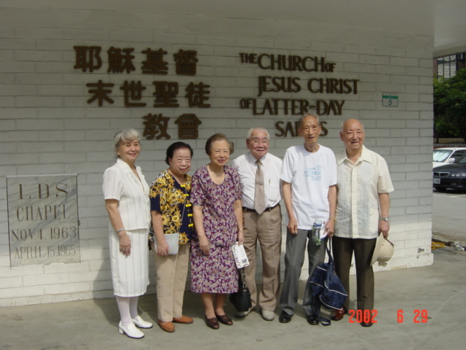

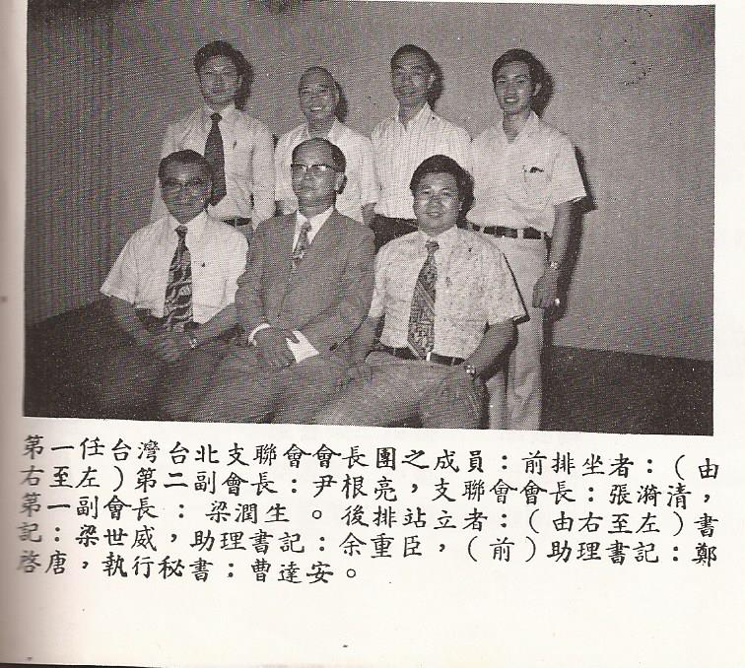

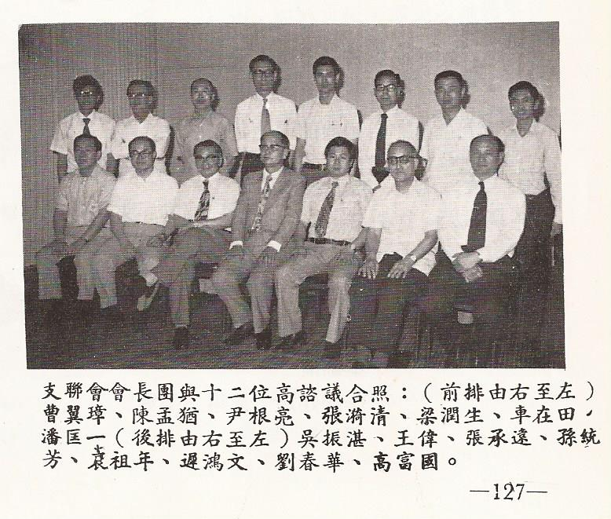

劃分東、西台北支聯會報導(1982.6 VS p.47)

一九八二年三月十四日星期日，十二使徒議會之一的海大衛長老,主領台北支聯會上半年教友大會，會中他宣佈台北支聯會即日起劃分爲東、西台北支聯會，並提名支持新的領袖，這是中國的教會歷史上，另一個重要的時到。

東、西台北支聯會的劃分如下
東台北支聯會：第一支會，第三支會，第四支會，基隆支會，北投支會，內湖分會、淡水分會，英語分會。

西台北支聯會：第二支會，第五支會，永和支會、板橋支會、新店支會、三重分會。

西台北支聯會的會長團，仍是原台北支聯會的劉春華弟兄(會長)，潘匡一弟兄(一副)、王綠寶弟兄(二副)。

東台北支聯會的會長，召喚了還鄉僅十月的嚴元琥弟兄(嚴弟兄夫婦也是台灣第一對夫婦傳教士)，一副為王偉弟兄，二副為仲國強弟兄。

一九七六年四月廿二日，台灣成立了第一個支聯會(台北支聯會)，五年後，也就是一九八八一年十一月八日，成立了第二個支聯會(高雄支聯會)，如今，又成立了第三個支聯會，短短六年之內，末世聖徒的進步，愈來愈迅速，神的祝福已充分傾注在美麗的寶島上，願所有的弟兄姐妹加倍努力，繼續為建立錫安而跨大我們的步伐！

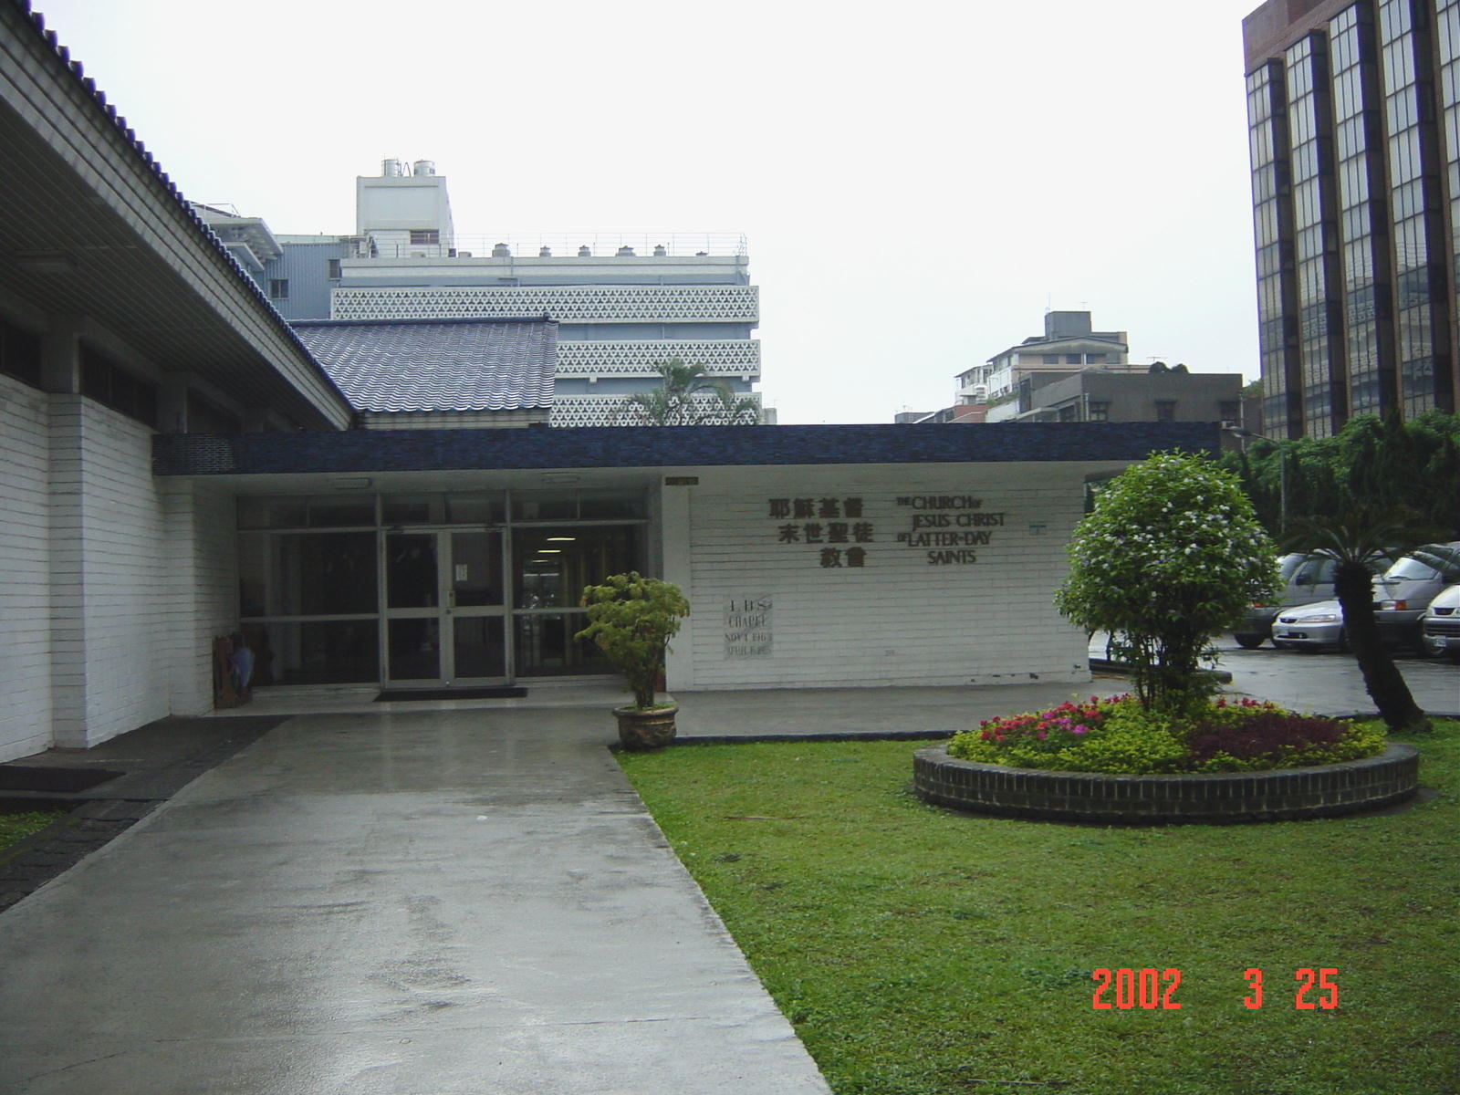

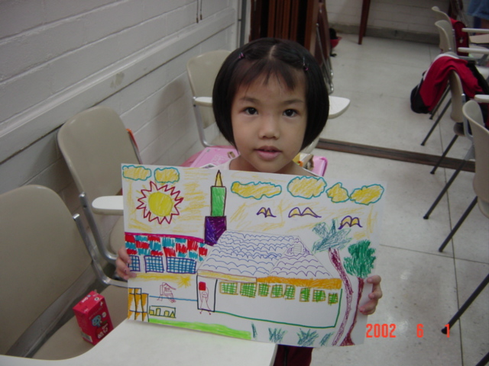
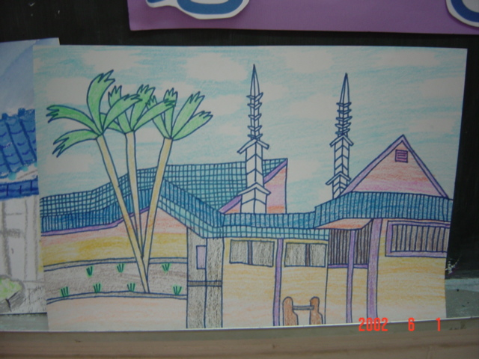

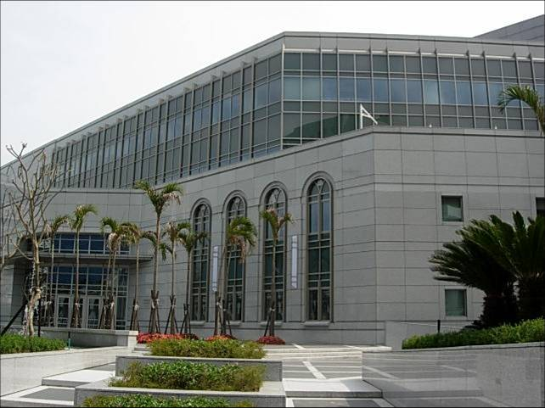
台北金華街教堂 – 2015年1月2日啟用，8月由興格萊會長奉獻
台北市10642大安區金華街183巷5號

補充資料提供者姓名： 電話： Email：

